**UNIVERSIDAD DE TARAPACÁ**

**FACULTAD DE INGENIERÍA**

**DEPARTAMENTO DE INGENIERÍA CIVIL EN COMPUTACIÓN E INFORMÁTICA**

**Plan de Proyecto**

**“Wheatley Robotics”**

**Alumno(os): Renato Almeyda**

**Martín Castillo**

**Osvaldo Costagliola**

**Adiel Espinoza**

**Nicolás Zarzuri**

**Asignatura: Proyecto l**

**Profesor: Humberto Urrutia López**

**11 – 2024**

Historial De Cambios

| **Fecha** | **Versión** | **Descripción** | **Autor(es)** |
| --- | --- | --- | --- |
| 09/08/2024 | 1.0 | Formulación del Informe 1 | Renato Almeyda  Martín Castillo  Osvaldo Costagliola  Adiel Espinoza  Nicolás Zarzuri |
| 13/11/2024 | 2.0 | formulación del informe 2 | Martín Castillo  Osvaldo Costagliola |

# 

# Tabla de Contenidos

1. **Panorama General** 4
   1. Introducción 4
   2. Objetivos 4
      1. Objetivo General 4
      2. Objetivos Específicos 4
   3. Restricciones 5
   4. Entregas 5
2. **Organización del Personal** 6
   1. Descripción de los Roles 6
   2. Personal que Cumplirá los Roles 6
   3. Métodos de Comunicación 7
3. **Planificación del Proyecto** 7
   1. Actividades 7
   2. Carta Gantt 9
   3. Gestión de Riesgos 9
4. **Planificación de los Recursos** 11
   1. Hardware 11
   2. Software 11
   3. Estimación de Costos 11
5. **Análisis Diseño** 13

5.1. Especificación de requerimientos 13

5.1.1. Requerimientos funcionales 13

5.1.2. Requerimientos no funcionales 13

5.2. Arquitectura 14

5.3. Interfaz de usuario 15

1. **Implementación** 16

6.1. Fórmulas utilizadas 16

6.2. Server 17

6.3. Librerías 18

6.4 Interfaz de usuario 19

1. **Resultados** 20

7.1. Estado actual del proyecto 20

7.2. Problemas encontrados 21

1. **Conclusión**21
2. **Referencias** 22

# 

# 1. Panorama General

## 1.1. Introducción

Durante el presente semestre, se organizó un proyecto en equipo basado en el robot Lego Mindstorms Ev3 Education, con el objetivo de que fuera capaz de desplazarse y mover una pelota.

En este informe, se mostrarán los resultados de la experimentación, investigación y el análisis de las posibilidades que tiene este robot para cumplir con los requerimientos del proyecto.

## 1.2. Objetivos

### 1.2.1. Objetivo General

Construir y programar un robot con Lego Mindstorms Ev3 capaz de levantar una pelota, desplazarla y dejarla en el suelo nuevamente a través de una interfaz de usuario.

### 1.2.2. Objetivos Específicos

* Desarrollar un robot desde la problemática entregada.
* Comprender la conectividad que necesita el robot para ser controlado.
* Diseñar soluciones eficientes para la problemática entregada.
* Utilizar la librería Tkinter de Python para crear una GUI fácil de usar.

## 1.3. Restricciones

* Disponibilidad limitada del robot.
* Límite de tiempo en las fases de construcción, desarrollo y documentación.
* Se debe usar solo Python como lenguaje de programación.
* Se debe utilizar la plataforma Redmine para documentar el proyecto.

## 1.4. Entregas

*Bitácoras*: Son informes semanales con las actividades, problemas y avances que se tuvieron durante la elaboración del proyecto, donde también se asignan temas a tratar en futuras reuniones.

*Carta Gantt:* Es un método de organización de proyectos en una línea de tiempo, donde se separan y asignan las tareas de un proyecto, marcando avance en un determinado tiempo.

*Informe de Formulación:* Un informe que muestre la organización del equipo, avances en el proyecto, problemas que se presentaron y el proceso que se tuvo.

*Manual de Usuario:* Un manual que presentará de manera clara e intuitiva cómo controlar el robot y sus funciones.

*Presentaciones:* En las presentaciones se muestran los avances del proyecto, además de mostrar los objetivos y organización del personal.

# 2. Organización del Personal

## 2.1. Descripción de los Roles

*Jefe de proyecto:* Responsable de organizar y supervisar el avance del proyecto y las tareas del equipo.

*Ensamblador:* Encargado de diseñar y probar piezas para el robot, cuidando la funcionalidad de este.

*Programador:* Encargado de codificar y crear la conectividad necesaria para controlar el robot.

*Documentador:* Responsable de crear documentación para el seguimiento del proyecto y su organización.

*Diseñador:* Responsable de diseñar el logotipo, estética e interfaz de la documentación del proyecto.

## 2.2. Personal que Cumplirá los Roles

| **Rol** | **Responsable** | **Involucrados** |
| --- | --- | --- |
| Jefe de proyecto | Martín Castillo | Martín Castillo |
| Ensamblador | Nicolás Zarzuri | Nicolás Zarzuri  Osvaldo Costagliola |
| Diseñador | Martín Castillo | Martín Castillo |
| Programador | Adiel Espinoza | Adiel Espinoza  Renato Almeyda |
| Documentador | Martín Castillo | Martín Castillo  Osvaldo Costagliola |

## 2.3. Métodos de Comunicación

El principal método de comunicación y traspaso de información ha sido Whatsapp, ya que todo el avance del proyecto mayormente se ha realizado en clases.

# 3. Planificación del Proyecto

## 3.1. Actividades

| **Nombre** | **Descripción** | **Responsables** | **Producto** |
| --- | --- | --- | --- |
| Conteo de piezas | Se cuentan las piezas del robot. | Nicolás Zarzuri | Análisis y reconocimiento de piezas. |
| Creación del prototipo 1 del robot | Se construye el primer prototipo del robot. | Nicolás Zarzuri,  Osvaldo Costagliola | Prototipo funcional del robot para hacer pruebas. |
| Conectividad con el robot | Se conecta el robot a Wifi y se vincula con el computador para poder controlarlo. | Adiel Espinoza,  Renato Almeyda | Posibilidad de controlar al robot. |
| Modificaciones en el robot | Se buscan nuevos diseños para la garra del robot. | Nicolás Zarzuri,  Osvaldo Costagliola | Nuevas formas de lograr que el robot levante la pelota |
| Conectividad del robot | Se crean los archivos y librerías necesarias para poder controlar el robot de forma remota. | Adiel Espinoza,  Renato Almeyda | Posibilidad de mover el robot de forma remota. |
| Pruebas con el robot | Se testea si el robot es capaz de moverse con comandos a tiempo real. | Adiel Espinoza,  Renato Almeyda | Se comprueba si el robot es capaz de moverse y se analizan posibles problemas. |
| Primer informe de avance | Se crea el informe según el avance del proyecto. | Martín Castillo | Informe de avance entregable |
| Presentación del avance del proyecto | Se crea la presentación para mostrar los avances del proyecto. | Martín Castilo | Presentación de avance del proyecto. |

| **Nombre** | **Descripción** | **Responsables** | **Producto** |
| --- | --- | --- | --- |
| Redacción de las bitácoras | Documento donde se registra lo trabajado en la semana | Martin Castillo  Osvaldo Costagliola | Entrega de bitácoras semanales |
| Videos y fotos | Registro visual del avance del proyecto | Martin Castillo | Fotos o videos del proyecto para luego utilizarlo en la wiki |
| Modificación de la arquitectura del robot | Se realizan cambios por problemas con el diseño. | Nicolás Zarzuri | Nuevas formas de lograr que el robot levante la pelota |
| Codificación del servidor | Encargado de la comunicación entre la interfaz y el robot.. | Adiel Espinoza,  Renato Almeyda | Enlace entre la interfaz y el robot |
| Actualización de la wiki | Se agregan nuevos aspectos desarrollados en la 2da fase del proyecto | Osvaldo Costagliola | Actualización de la wiki. |
| Conexión | Establecer la conexión con la interfaz y el robot. | Adiel Espinoza,  Renato Almeyda | Encargado de generar conexión entre robot y el interfaz |
| Elaboración del 2do informe | Se agregan aspectos trabajados en la segunda fase.. | Martín Castillo  Osvaldo Costagliola | Informe de avance entregable |
| Creación de la 2da presentacion | Presentación que muestra los puntos más importantes en esta fase.. | Martín Castilo | Presentación de avance del proyecto. |

## 3.2. Carta Gantt

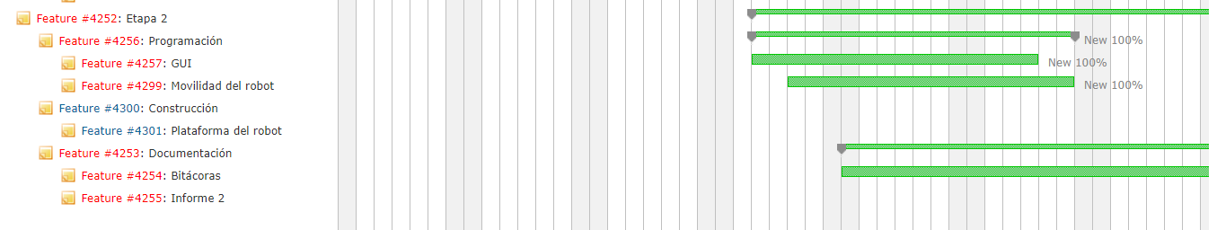

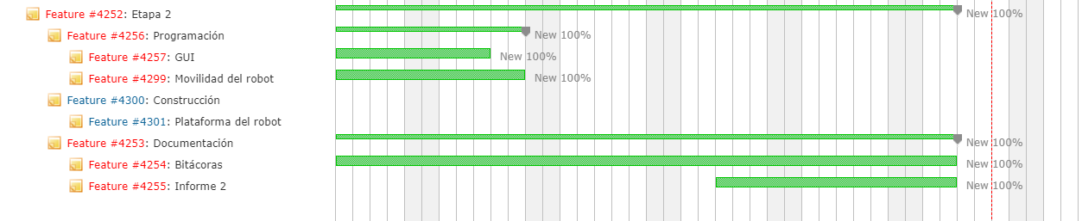

## 

## 

## 3.3. Gestión de Riesgos

En esta sección se mostrarán los distintos problemas a los que se ha enfrentado el proyecto, además de la clasificación de su riesgo y cómo lo resolvimos.

1. *Daño catastrófico*
2. *Daño crítico*
3. *Daño circunstancial*

| Riesgo | Probabilidad de Ocurrencia | Nivel de Impacto | Acción Remedial |
| --- | --- | --- | --- |
| Desarme del robot por mala manipul | 30% | 3 | El ensamblador arregla el problema rápidamente volviendo a armar la sección desarmada. |
| Enfermedad o inconveniente de personal | 50% | 3 | Se cubren o se reorganizan las tareas del integrante para minimizar retrasos. |
| Horas de trabajo fuera de clases escasas | 10% | 3 | Se buscan horarios comunes para planificar y organizar al equipo. |
| Error en la codificación | 60% | 3 | Los desarrolladores se dedican a este problema e investigan para encontrar una solución. |
| Retraso en las tareas pautadas | 30% | 2 | Se hace un enfoque especial en esta tarea y entre todo el equipo se avanza con esta. |
| Incumplimiento de tareas | 40% | 2 | Reorganización para priorizar tareas atrasadas y volver a un curso normal. |
| Interrupción por choque de horarios | 10% | 2 | Seguir con el avance en la medida de lo posible, estableciendo horarios para el desarrollo del proyecto. |
| Demora con la construcción del robot | 50% | 3 | Los Ensambladores se dedican a este problema e investigan para encontrar una solución. |

# 4. Planificación de los Recursos

## 4.1. Hardware

* Set Lego Mindstorm EV3.
* Micro SD.
* Computador con los programas necesarios para programar.

## 4.2. Software

* Visual Studio Code, editor de código.
* krita, software de dibujo.
* libresprite, software de dibujo a pixeles.
* Canva, presentaciones.
* google docs, documentación.

## 4.3. Estimación de Costos

*Costo de Hardware:*

| Producto | Precio |
| --- | --- |
| Set Lego Mindstorms (EV3) | $ 1.229.000 |
| 3 Notebooks (700.000 c/u) | $ 2.100.000 |
| Micro SD | $ 12.990 |
| Total: | $ 3.341.990 |

*Costo de Software:*

| Producto | Precio |
| --- | --- |
| Visual Studio Code | $ 0 |
| Krita | $ 0 |
| libresprite | $ 0 |
| Canva | $ 0 |
| Google Docs | $ 0 |
| Total : | $ 0 |

*Costo de Trabajador:*

| Rol | Horas | Horas Extra | Precio / Hora |
| --- | --- | --- | --- |
| Jefe de proyecto | 40 horas | 3 horas | $ 30.000 |
| Programador | 40 horas | 8 horas | $ 25.000 |
| Ensamblador | 40 horas | 8 horas | $ 25.000 |
| Documentador | 40 horas | 3 horas | $ 25.000 |
| Total: | - | - | $ 4.765.000 |

*Total de Costo:*

| Costo Hardware | $ 3.341.990 |
| --- | --- |
| Costo Software | $ 0 |
| Costo Empleados | $ 4.765.000 |
| Total : | $ 8.106.990 |

# 

# 

# 

# 

# 

# 5. Análisis – Diseño

5.1. Especificación de requerimientos

5.1.1 Requerimientos funcionales

* Desarrollar un robot que se comunique vía wifi y permita al usuario controlarlo mediante una interfaz gráfica en Python
* Capacidad para moverse en direcciones hacia adelante, atrás, izquierda, derecha y capaz de levantar la pelota de ping pong
* La interfaz gráfica debe ofrecer opciones específicas para acciones como desplazarse, mover la pala de la bola y realizar el levantamiento.

5.1.2 Requerimientos no funcionales

* El proyecto debe incluir un manual detallado con instrucciones completas sobre el funcionamiento integral del robot.
* La interfaz gráfica debe contar con botones específicos para controlar el desplazamiento del robot, una sección para ajustar la pala para levantar la pelota

5.2 Arquitectura

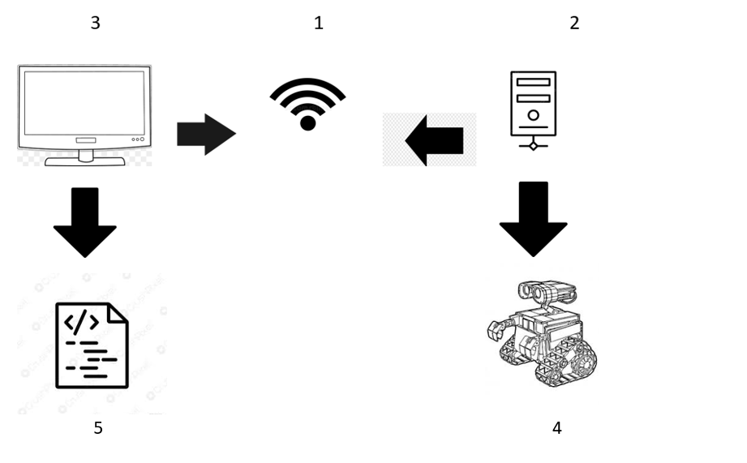

1. Ambos dispositivos deben estar conectados a la misma red wifi para establecer la comunicación.

2. Encargado de la conexión remota del cliente con el robot el cual permanece en espera de alguna conexión entrante.

3. Mediante una PC la interfaz se conectará al servidor del robot y el usuario podrá controlarlo.

4. El robot ejecuta la acción recibida por parte del usuario y procede a realizarla de acuerdo con las instrucciones recibidas.

5. Interfaz gráfica que el usuario usará para controlar al robot.

5.3 Interfaz de usuario

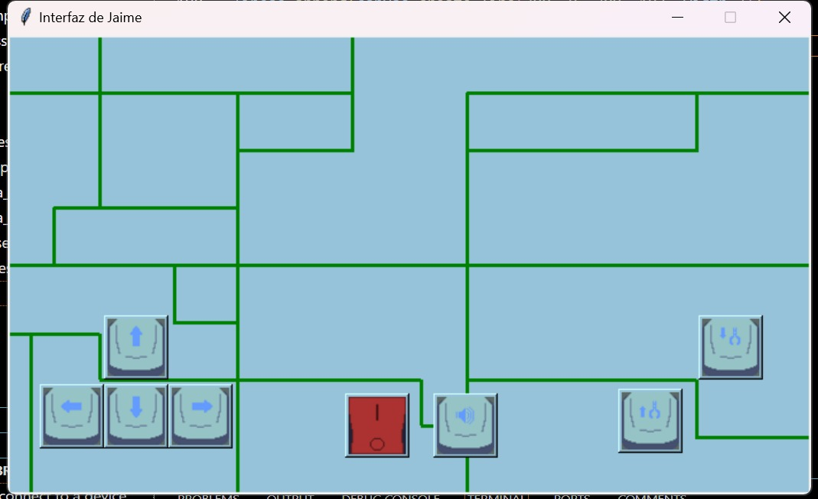

6. Implementación

6.1. Fórmulas utilizadas:

6.1.1. Movimiento Uniforme:

Para el movimiento del robot:

**v = x/t**

**xf = xo + vt**

6.1.2. Movimiento circular:

Para la rotación de la garra:

**ω = θ/t​**

**v = r⋅ω**

**T = 2π​/ω**

6.2. Server:

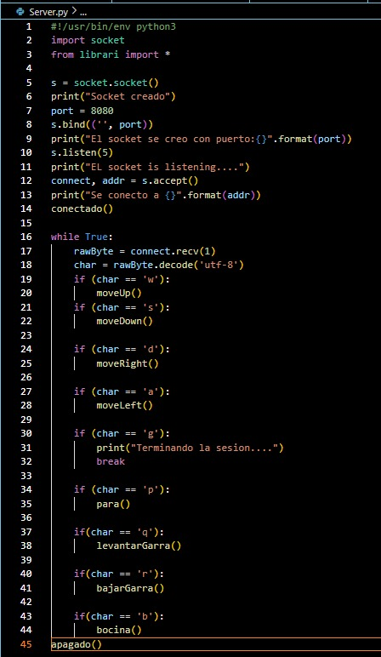

6.3. Librerías:

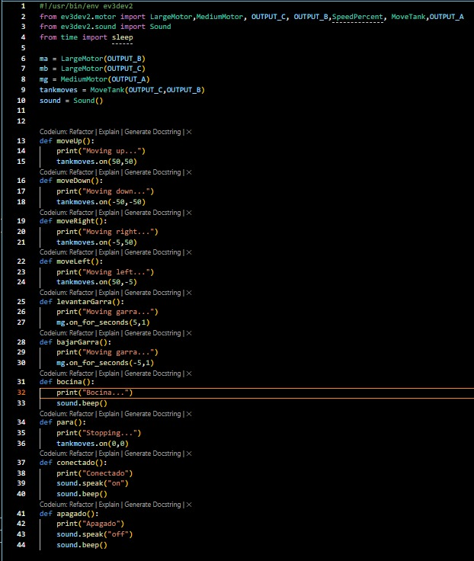

6.4. Interfaz de usuario:

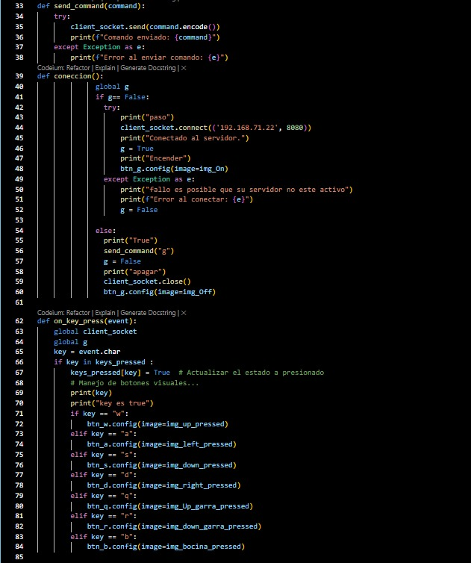

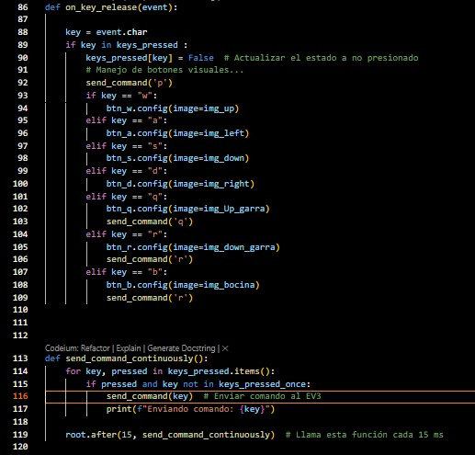

7. Resultados

7.1. Estado actual del proyecto

Hasta este momento, el proyecto en base al robot Lego Mindstorms Ev3 ha tenido los siguientes resultados:

* Ya se ha generado un diseño satisfactorio para el robot y su garra.
* El robot es totalmente capaz de moverse a tiempo real con el teclado a través de un servidor y librerías creados en Python.
* Actualización de la Wiki hasta la actualidad del proyecto.
* Se ha creado una interfaz gráfica con diseños propios.
* Se generaron bitácoras durante la duración de todo el proyecto.

7.2 Problemas encontrados

| Problema | Solución |
| --- | --- |
| El robot no se movía de manera fluida y a tiempo real con el teclado. | Los encargados de la programación del robot investigaron y buscaron la lógica necesaria para que el robot cumpliera con el movimiento requerido. |
| La plataforma del robot no podía cumplir con el requerimiento de la problemática. | El encargado de la construcción del robot se encargó de diseñar una garra que sea capaz de cumplir con la problemática. |
| La Wiki no avanzaba en el tiempo establecido. | Los documentadores repartieron su trabajo para dar suficiente prioridad a la wiki. |

8. Conclusión

Durante el transcurso de esta segunda etapa del proyecto, las tareas y los objetivos han sido más claros, en esta etapa, el diseño, movimiento e interfaz del robot fue la parte principal del trabajo a realizar, se destaca que en esta etapa se obtuvo un avance más eficiente en comparación a la etapa anterior, el equipo ha cumplido correctamente con las metas establecidas.

Para la siguiente etapa del proyecto se deben buscar formas de mejorar los aspectos a los que no se le dieron la prioridad necesaria y buscar retroalimentación sobre las posibles mejoras a implementar a futuro.

# 9. Referencias

Documentación de la librería Pybricks:

<https://docs.pybricks.com/en/stable/>

Página de Compra de Lego Mindstorm EV3

“Lego Mindstorm EV3” mercadolibre.cl Disponible: [https://articulo.mercadolibre.cl](https://articulo.mercadolibre.cl/MLC-1043477909-lego-mindstorms-ev3-45544-ea-50101-_JM%23position%3D55%26search_layout%3Dgrid%26type%3Ditem%26tracking_id%3D4afb63c8-d501-4a0a-9da5-83d377161e75)

Página de Compra de tarjeta MicroSd

“tarjeta Microsd 8gb” mercadolibre.cl Disponible: [https://articulo.mercadolibre.cl](https://articulo.mercadolibre.cl/MLC-1889109532-memoria-micro-sd-hc-8gb-sandisk-clase-4-_JM%23position%3D5%26search_layout%3Dstack%26type%3Ditem%26tracking_id%3D3a601181-14ed-4c84-a1da-73d643873cef)